关于2008年高级会计师资格考评结合工作有关问题的通知
2008-5-23 9:48

人社厅发[2008]22号
各省、自治区、直辖市人事厅（局）、劳动保障厅（局）财政厅（局），新疆生产建设兵团人事局、财务局、国务院各部委、各直属机构和中央管理的企业人事、财务部门，有关部委劳动保障工作机构：
为加强会计专业技术人才队伍建设，科学、客观、公正地评价选拔高级会计人才，人力资源和社会保障部、财政部研究决定，2008年度继续在全国范围推行高级会计师资格考评结合工作。现就有关问题通知如下：
一、组织管理
人力资源和社会保障部、财政部共同负责高级会计师资格考评结合工作的级织和领导。
高级会计师资格考评结合工作中的考试（以下简称高级会计师资格考试）由国家统一组织。财政部、人力资源和社会保障部全国会计专业技术资格考试领导小组办公室（以下简称“全国会计考办”）负责确定考度科目、制定考试大纲和确定合格标准，对阅卷工作进行指导、监督和检查。财政部负责组织专家命题，人力资源和社会保障部负责组织专家审定试题。中华会计网校
各地区的高级会计师资格考试考务工作，由当地人事、财政部门协商制定组织实施办法。党中央、国务院所属单位和中央管理企业（以下简称“中央单位”）的会计人员，按照属地化原则报名参加高级会计师资格考试。
申请参加高级会计师资格评审的人员，须持有高级会计师资格考试成绩合格证或本地区、本部门当年参评使用标准的成绩证明。各地区的评审工作仍按现行办法，由各省（自治区、直辖市）和新疆生产建设兵团组织进行。中央单位的评审工作，由在人力资源和社会保障部（或原人事部）备案、具有高级会计师职务任职资格评审权的部门组织进行；没有高级会计师职务任职资格评审权的中央单位，可按规定委托在人力资源和社会保障部（或原人事部）备案、具有高级会计师职务任职资格评审权的其他中央单位或所在地省级高级会计师职务任职资格评审委员会进行。
二、考试
（一）报名条件
申请参加高级会计师资格考试的人员，须符合下列条件之一：
1、《会计专业职称试行条例》规定的高级会计师职务任职资格评审条件。
2、省级人事、财政部门或中央单位批准的本地区、本部门申报高级会计师职务任职资格评审的破格条件。
（二）考试实施
1、考试科目为《高级会计实务》。考试时间为210分钟，采取开卷笔答方式进行。主要考核应试者运用会计、财务、税收等相关的理论知识、政策法规，分析、判断、处理会计业务的能力和解决会计工作实际问题的综合能力。
2、考点原则上设置在省会城市和直辖市的大、中专院校及高考定点学校。考试时间为2008年9月7日（星期日），考试时间为上午8：30——12：00。
3、参加考试并达到国家合格标准的人员，由全国会计考办核发高级会计师资格考试成绩合格证，该证在全国范围内3年有效。
4、各地区、各中央单位可根据本地区、本部门会计专业人员的实际情况，在全国会计考办确定的使用标准范围内，确定当年评审有效的使用标准，并报全国会计考办备案。
（三）有关要求
1、各级考试管理机构要严格执行考试工作的有关规章制度，切实做好试卷运送与保管过程中的保密工作，严格遵守保密制度，严防泄密。
2、考试工作人员要严格遵守考试工作纪律，认真执行考试回避制度。对违反考试纪律的，按照《专业技术人员资格考试违纪违规行为处理规定》处理。
3、中央单位所属会计人员依据本部门规定破格条件报名的，经单位人事部门审核盖章同意，当地考试管理机构应为考生办理报名手续。中&*华会@%计网校
4、中央单位在确定本部门当年评审有效的使用标准时，如有需要，可与当地省级考试管理机构联系，取得本部门考试人员成绩相关信息。
在高级会计师资格考试工作中遇到问题，请及时告财政部会计司、人力资源和社会保障部专业技术人员管理司。
全国会计考办联系人：
财政部会计司：魏晓惠、常琦
联系电话：010-68552544（传真）、010-68552546（传真）
人力资源和社会保障部专业技术人员管理司：申月
联系电话：010-84214781
附件：
2008年度高级会计师资格考评结合工作计划及安排
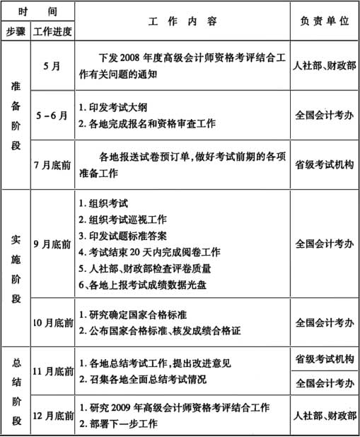
人力资源和社会保障部办公厅
财政部办公厅
二00八年五月四日

